**Семинар для руководителей муниципальных архивов Чувашии**

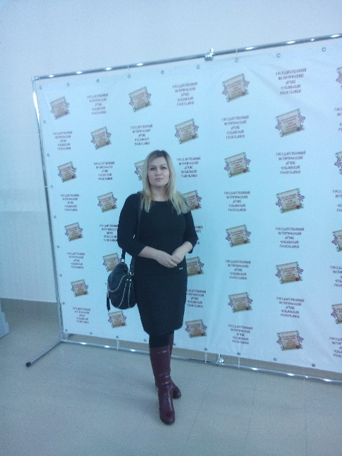

30 ноября 2017 г. заведующий муниципальным архивом Шумерлинского района **Светлана Кузьмина** приняла участие в семинаре для руководителей муниципальных архивов Чувашии, который прошел в г. Чебоксары на базе нового здания Государственного исторического архива Чувашской Республики. Мероприятие было организовано с целью подведения основных итогов участия представителей Министерства и государственных архивов в работе Научно-методического совета архивных учреждений Приволжского федерального округа в г. Пенза.

С приветственной речью к участникам семинара обратился **Анатолий Тимофеев**, заместитель министра культуры, по делам национальностей и архивного дела Чувашской Республики.

**Андрей Абдюшов,** заведующий сектором архивов Минкультуры Чувашии, рассказал об основных итогах XIII заседания Совета по архивному делу при Федеральном архивном агентстве, состоявшего 26 сентября 2017 г. в г. Екатеринбург. Он остановился на теме планирования мероприятий на следующий год, связанных со 100-летней годовщиной архивной службы России и 95-летием архивов Чувашии, рассказал о предстоящих изменениях в порядке работы отдельных подразделений архивов.

Начальник отдела по исполнению социально-правовых запросов Государственного архива современной истории Чувашской Республики **Анастасия Никифорова** поделилась опытом работы госархива по исполнению запросов социально-правового характера, где затронула темы о категориях запросов, о проблемах и новшествах, возникающих в ходе исполнения запросов. Заведующий сектором использования документов архивного фонда отдела НСА, АИПС и публикаций Государственного архива современной истории Чувашской Республики **Александр Максимов** рассказал о работе госархива по исполнению тематических запросов (об этапах работы и ее совершенствовании, о внедрении баз данных). Начальник отдела обеспечения сохранности, комплектования и учета архивных документов Государственного исторического архива Чувашской Республики **Елена Павлова** дала ценные рекомендации по составлению описей архивных документов, представляемых на рассмотрение Экспертно-проверочной комиссии Минкультуры Чувашии. Выступление начальника отдела использования документов Государственного исторического архива Чувашской Республики **Валентины Харитоновой** было посвящено методике организации и проведения выставок архивных документов.

После семинара для участников была организована экскурсия по обновленному зданию и знакомство с историко-документальной выставкой «Духовное наследие просветителя чувашского народа И.Я. Яковлева».

Далее для руководителей муниципальных архивов в Чувашском национальном музее состоялось заседание коллегии Министерства культуры, по делам национальностей и архивного дела Чувашской Республики о результатах плановых проверок республиканских учреждений здравоохранения-источников комплектования государственных архивов Чувашской Республики.

Заведующий сектором архивов Министерства культуры, по делам национальностей и архивного дела Чувашской Республики **Андрей Абдюшов** выступил с докладом о результатах проведенных проверках учреждений здравоохранения, напомнил о правилах хранения документов, а также поблагодарил работников архивов за работу.

Далее выступила **Валентина Цыпленкова**, начальник отдела комплектования и документационного обеспечения организаций бюджетного учреждения Чувашской Республики «Госархив современной истории Чувашской Республики» Минкультуры Чувашии. Она рассказала о работе с источниками комплектования на примере госархива.

В целом день прошел очень насыщенно и продуктивно. Участники мероприятия получили много ценной и полезной информации.